# Microsoft Word 徽标

FMC打印

进行打印环境搭建的说明

# 安装office

温馨提示：为保证软件功能的正常使用，建议用户退出所有安全相关软件再安装使用！

**第1步**

将下载的好的【office2016 软件安装包】进行解压，如下图所示

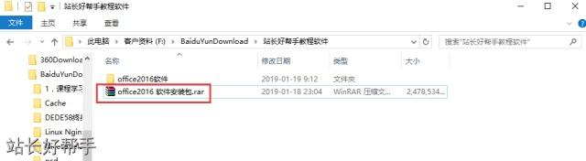

**第2步**

打开解压出来的【office2016 软件安装包】文件夹，再打开其目录中的【office2016安装包】如下图所示

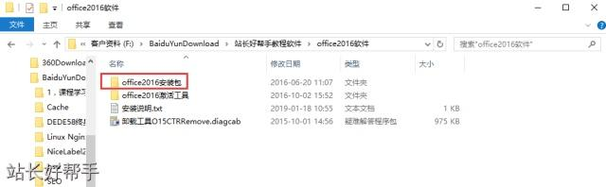

**第3步**

将鼠标移到【setup.exe】应用程序上右键点击【以管理员的身份运行】如下图所示

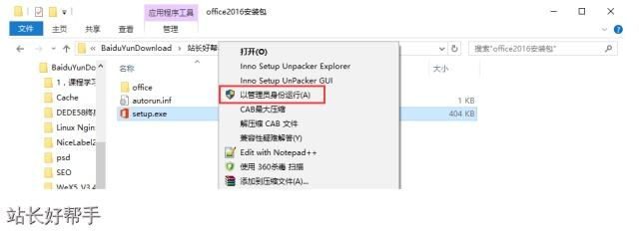

此时Office2016即可进行自动安装，如下图所示

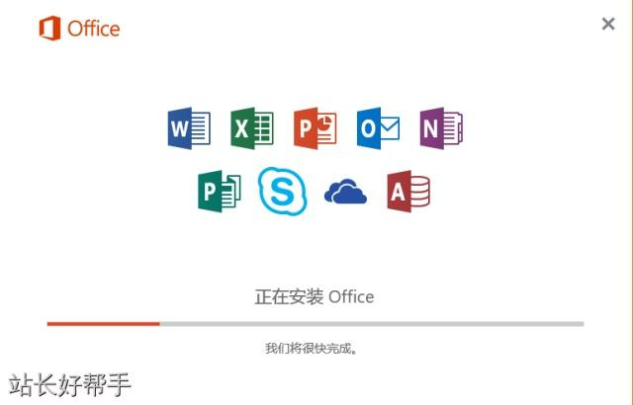

只需耐心等待它自动安装完成即可。

安装打印控件



第一步

在安装包上右键点击，选择“安装”

第二步

点击“NEXT”按钮，进行下一步

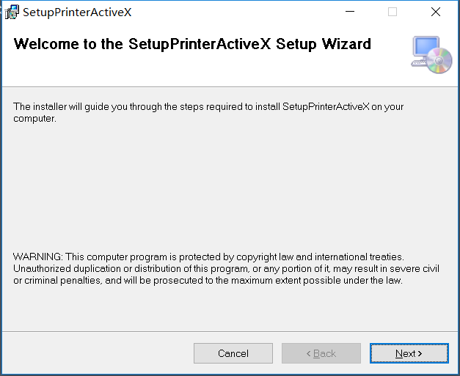

第三步

选择安装目录和允许使用的用户，默认就好。

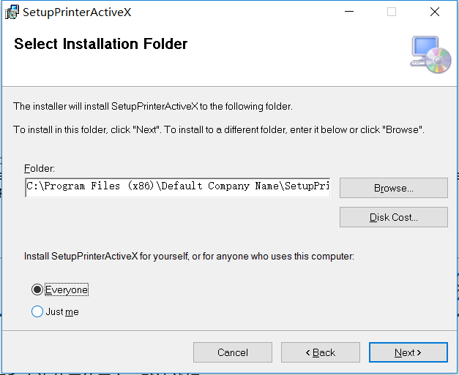

第四步

点击“NEXT”，继续下一步

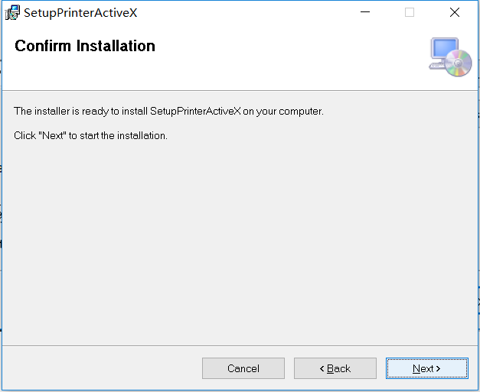

第五步

完成安装，关闭界面

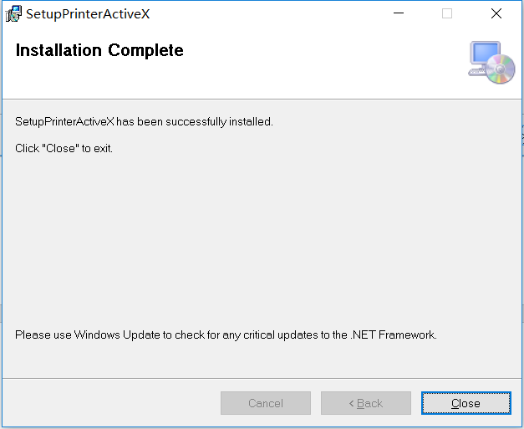

导入二维码生成工具



1. 复制文件“QRCode.dll”到系统目录下。
2. 32位系统目录一般为：C:\Windows\System32

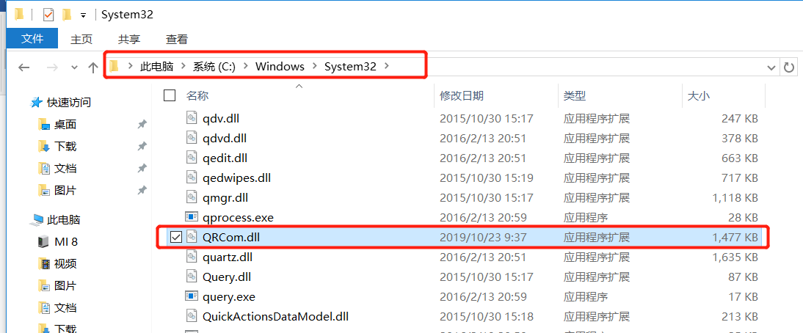

64位系统目录一般为：C:\Windows\SysWOW64

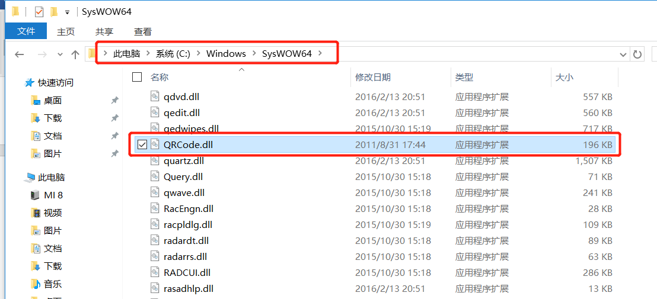

# 导入条码打印机字体包



将字体文件复制到PD的客户端目录中: C:\.FTPC\BYTON_Build_Env\ProductionCentre\client\RNNativeLibsWin32.jar

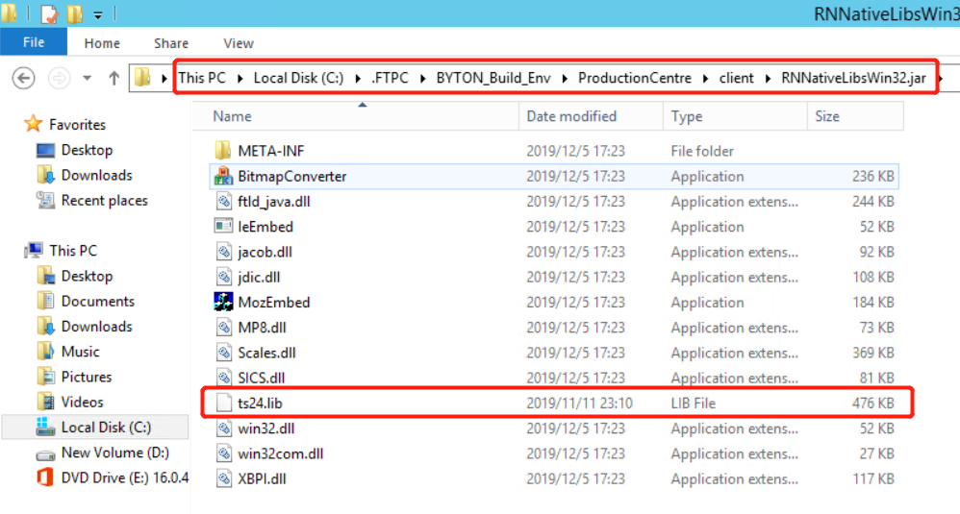

服务端复制到：D:\App\SOS\AS_Print_Barcode\lib\NativeLibsWin32.jar

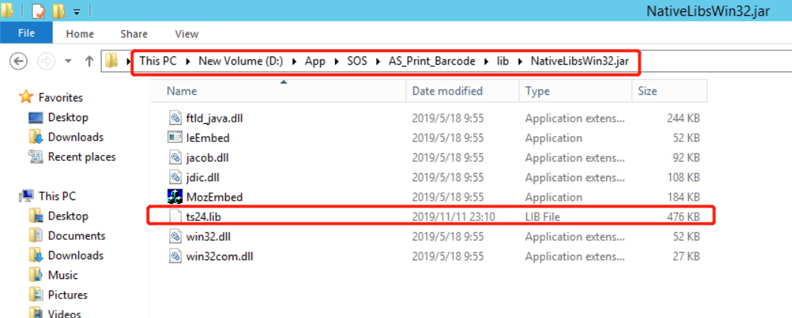

# 安装打印驱动

* 参考各型号打印的官网驱动安装方式
* 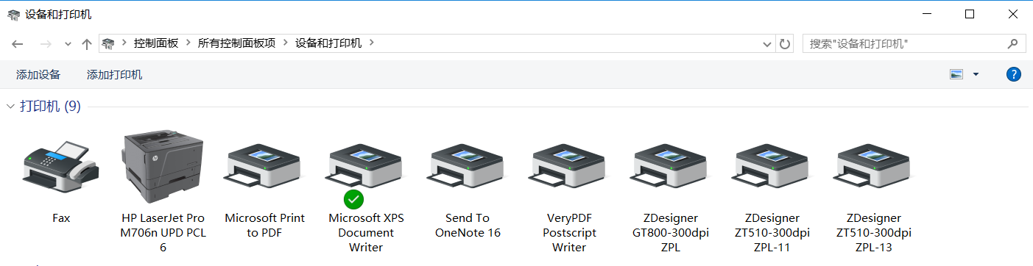
* 将打印机名称及IP、端口等信息维护进MES打印主数据
* 